Útil para facilitar el desarrollo autónomo en tareas grafomotrices.
Puede verse la utilización de esta adaptación en: http://www.youtube.com/watch?v=ZSKhHz4HEmk&feature=player_detailpage
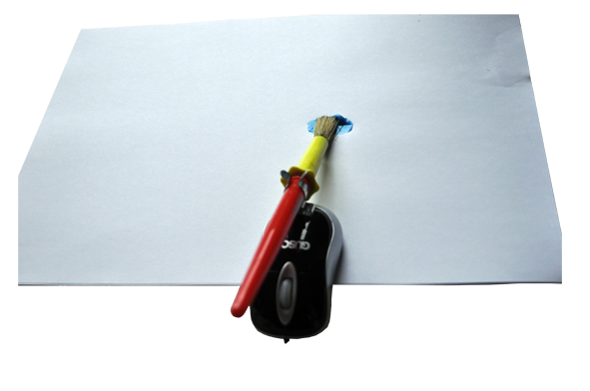

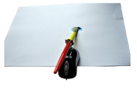
Útil para facilitar el desarrollo autónomo en tareas grafomotrices.
Breve descripción | Se trata de una práctica adaptación a través de la colocación de un dispositivo (pinza metálica) en la parte superior de los ratones de ordenador al cual se puede fijar cualquier tipo de pintura, rotulador, pincel,… (útiles para escribir , dibujar y pintar).
Para quién se hizo y con qué objeto | Se hizo, de manera concreta, para dos niños de 3 años con diversidad funcional con necesidades de tipo motórico (limitaciones de movimiento en manos y brazos). De manera generalizada puede ser utilizado para cualquier persona, independientemente su edad, que presente dificultades a la hora de realizar la pinza en tareas grafomotrices  Se ha creado con los objetivos de:  - favorecer la estimulación en el desarrollo evolutivo psicomotor en niños con edades tempranas con dificultades de tipo motórico,( manos y dedos)  - facilitar la función que realiza la pinza en aquellas personas que no pueden realizarlo por su dificultad a la hora de flexionar los dedos.  - potenciar la autonomía de la persona independientemente sea su edad en el desempeño de tareas grafomotrices (escribir, pintar, dibujar)  - ayudar en la igualdad de oportunidades y seguir el principio de normalización en entornos lo más integradores posibles, realizando el niño las mismas actividades que el resto de sus compañeros.
Materiales utilizados | - Ratón de ordenador  - Pinza de muelle-acero niquelado. Presión 6-8 mm.  - Tornillo y tuerca.  - Taladradora.
Proceso de elaboración | Se realiza un taladro en el ratón con el fin de fijar con el tornillo y la tuerca la pinza al mismo.  Nota: se ha de aprovechar, a la hora de colocar la pinza en el ratón, la curvatura propia de éste (el ratón) poniéndolo en la parte superior delantera y situándolo en la parte central.
Autores y datos de contacto | Apellidos: VALERO CARRACEDO  Nombre: CARMEN  Dirección: C/ ARROYO DE LA ELIPA  Código Postal : 28017  Ciudad: MADRID  País: ESPAÑA  Teléfono: 696540***  Correo electrónico : karbale77@hotmail.com

Galería de imágenes

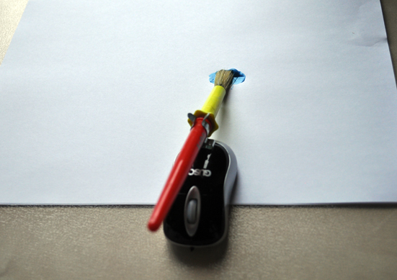
Vista de la adaptación acabada.

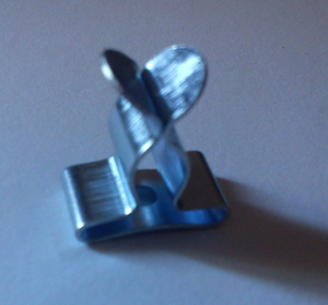
Imagen de la pinza de muelle.

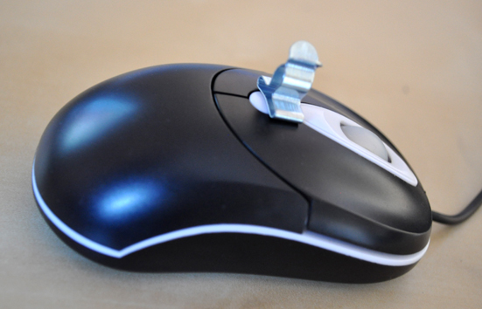
Pinza colocada en su posición sobre el ratón.

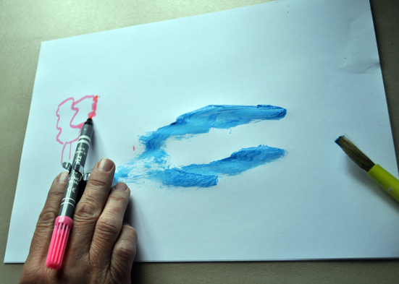
Imagen de la utilización de la adaptación.

